ATELIER REDUIRE SES DECHETS / CONSOMMER DURABLE
Rencontre du 1er décembre 2018
Fabriquer ses cosmétiques avec des produits naturels
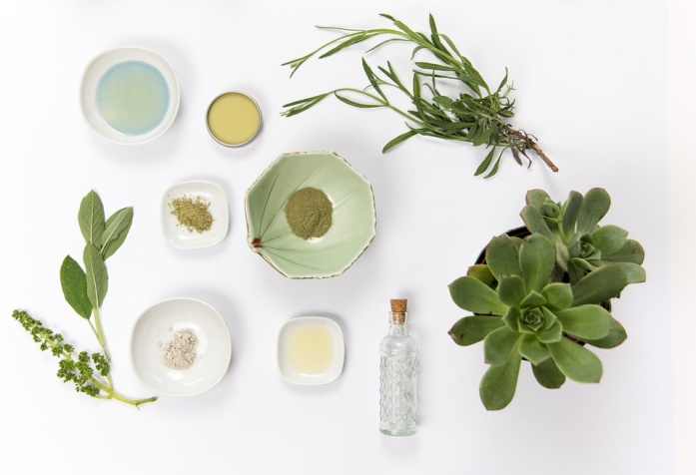
Pourquoi une rencontre pour fabriquer ses cosmétiques ?

Les magasins regorgent de produits de toute sorte pour répondre à des besoins (ou les susciter !), qui vantent monts et merveilles.
Avez-vous déjà réussi à lire leur composition ? … les étiquettes sont illisibles et souvent incompréhensibles pour les néophites que nous sommes. Plus la liste des produits est longue plus il faut se méfier !
Le problème est que les molécules présentes dans la nature ne répondent pas à toutes les contraintes de la production industrielle : produire toujours plus, plus rapidement, avec des matières premières fonctionnelles, peu chères et toujours disponibles, pour obtenir des produits magiques qui se conserveront pendant plusieurs mois voire plusieurs années. Les industriels utilisent donc des molécules synthétiques qui répondent à tous ces critères. Mais malheureusement celles-ci sont loin d’être magiques pour les êtres humains, ainsi que pour notre planète et sa biodiversité. Parmi ces molécules, la plupart sont connues pour être des perturbateurs endocriniens, des allergènes, des agents irritants, toxiques, et polluants (parabènes, huiles minérales, silicones, EDTA, alcools, parfums, BHT…).
Des dérivés de la pétrochimie (les huiles minérales, corps gras dérivés du pétrole, oui...avantageux pour le fabricant, mais inertes, qui n'apportent rien à la peau, peuvent même être occlusifs...).
Des silicones et les polymères : matières plastiques faites pour lisser, donner une texture facile à étaler. On en trouve dans tous les produits : pour les cheveux, la peau, le maquillage. La plupart sont synthétiques et peu biodégradables, très polluants pour la Planète (on en retrouve dans le foie des poissons ! ).
Des matières éthoxylées (le plus souvent des solvants ou des tensioactifs) dont la fabrication nécessite l'utilisation d'un gaz toxique et réputé cancérigène. Leur biodégrabilité laisse aussi fortement à désirer.
Des conservateurs (comme les parabens, très décriés aujourd'hui).
Des parfums synthétiques, des colorants, des sels d'aluminium...
Des substances irritantes sont présentes dans les humectants, les émulsifiants, les solvants, les parfums, les conservateurs...
En connaissez-vous les effets ?
Les parabènes : controverse en raison de leur capacité à activer les récepteurs des œstrogènes, induisant une possible action sur la fertilité et les tumeurs œstrogéno-dépendantes, comme le cancer du sein.
Les perturbateurs endocriniens : le rôle de plusieurs substances PE est suspecté dans l’apparition de cancers hormonaux-dépendants (cancer du sein, de l’utérus, de la prostate et des testicules), mais cela reste à confirmer.
Classés Groupe 1 : diéthylstilbestrol (distilbène), benzo(a)pyrène, la dioxine dite Sévéso et les polychlorobiphényles (PCB).
Ces composés affectent potentiellement différentes fonctions de l’organisme : métabolisme, fonctions reproductrices, système nerveux.
http://www.cancer-environnement.fr/274-Perturbateurs-endocriniens.ce.aspx
https://www.inserm.fr/information-en-sante/dossiers-information/perturbateurs-endocriniens
Des allergies variées.

Même si les packagings essaient de les cacher par l’utilisation des mots « pur, naturel, vert et même bio», cela n’est qu’une très faible proportion.
Nous y voilà donc … les cosmétiques qui se trouvent dans le commerce, par leurs molécules et les contenants plastiques qui les contiennent, participent à la pollution de la planète et à la lente destruction des êtres qui la peuplent.
Les contenants plastiques ne sont pas toujours recyclables et de toute façon les nano particules qu’ils contiennent se diffusent dans l’eau. Par exemple, les produits solaires sont une catastrophe pour les récifs coralliens.
Selon notre type de peaux, les problèmes que nous rencontrons au quotidien (rougeurs, démangeaisons, sécheresse…), nos goûts (odeur, sensation grasse ou non…), il est possible de se créer des produits sur-mesure qui nous correspondent et vous maitrisez la provenance des produits que vous utilisez car beaucoup plus simples.
Une difficulté persiste cependant, par où commencer ? Quels ingrédients naturels acheter et où les acheter ?

Vous pouvez acheter des produits naturels déjà préparés comme les savons saponifiés à froid. La pâte à savon n’est pas chauffée, ils sont préparés à base de d’huiles végétales dont les propriétés sont gardées intactes. Il est possible d’y introduire des huiles essentielles, des pigments minéraux ou végétaux, ou encore du miel ou du lait. La glycérine qui se forme naturellement lors de la saponification est conservée et apporte une meilleure hydratation.
Nous avons une adresse dans le Vexin, donc vous pouvez voir une consommation locale.

En ce qui concerne la préparation maison, il faut commencer par des produits simples qui vous font envie ou plaisir.

Ce sont mes filles qui m’ont aidée à me lancer en m’offrant ce livre que certaines d’entre vous connaissent « Tout faire soi-même ».

J’ai donc commencé par ce que nous allons faire ensemble aujourd’hui : une crème hydratante et un baume à lèvre au miel.
Ensuite un déodorant, du dentifrice, un masque hydratant, des gloss.
Et vous pouvez aussi réaliser un démaquillant, des shampoings secs, des pains de savon, un gommage. Et même des mascaras, eye-liners, rouges à lèvres, blushs, etc !
Par contre, ce n’est pas une science exacte en fonction des produits que vous allez vous procurer, la consistance ne sera pas toujours la même.

Choisir des produits BIO quand cela est possible, en tout cas vérifier la composition et bannir toute composition multiple.

Exemple de Magasins à proximité :
- NaturéO
- Zodio (plus cher)
- Nature et Découverte
- Aroma-Zone (https://www.aroma-zone.com/)

AROMA-ZONE - BOUTIQUE & SPA - PARIS - ODÉON
25 rue de l'Ecole de Médecine - Paris VIème
Métro Odéon

AROMA-ZONE PARIS - HAUSSMANN
73 Boulevard Haussmann - Paris VIIIème
Métro/RER St Lazare ou St Augustin

Mais internet est encore à explorer ou bien d’autres sources dans Paris.
Matériel nécessaire
- 1 balance de précision au dixième de gramme près
- 1 grande casserole et de l’eau bouillante pour faire un bain marie
- Des pots en verre avec couvercle + 1 godet pour peser avant de verser selon les recettes
- 1 mini fouet
- 1 pince à pain en bois + 1 manique pour ne pas vous bruler en maintenant le pot en verre dans l’eau bouillante
- 1 assiette pour poser les ustensiles

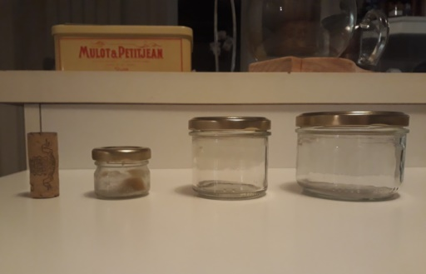
La crème hydratante pour les mains
Ingrédients pour 1 petite crème (ou une plus grande):
- 10 gr (ou 15gr) de Cire émulsifiante
- 15 gr (ou 22,5gr) d’Huile de noyau d’abricot (ou d’amande douce)
- 48 gr (ou 72gr) d’Eau de fleur d’oranger
- 6 gouttes (ou 9gouttes) de Conservateur naturel (type extrait de pépin de pamplemousse)

Placer la cire émulsifiante dans un petit pot en verre (qui dispose d’un couvercle) et la faire fondre au bain-marie.
Quand elle est bien liquide, y incorporer l’huile, l’eau de fleur d’oranger et le conservateur.
Bien mélanger fortement à l’aide d’un mini fouet ou d’une fourchette jusqu’à obtention d’un mélange homogène.
Puis laisser refroidir en remuant très régulièrement.
Elle prendra sa consistance définitive en refroidissant totalement.
Vous pouvez rajouter de l’huile si elle n’est pas assez pénétrante, ou de l’eau de fleur d’oranger si vous la trouvez trop grasse.
Il est impératif de la conserver dans le noir.

Le baume à lèvres au miel
Ingrédients (pour 2 mini pots) :
- 10,5 gr de beurre de cacao
- 9 gr d’huile d’amande douce
- 7,5 gr de cire d’abeille
- 3 gr de miel

Peser les ingrédients directement dans un pot en verre à l’aide de la balance de précision
Placer le pot dans le bain-marie pour faire fondre le tout et bien mélanger à l’aide du mini fouet.
Verser la préparation dans les mini pots et laisser refroidir sans mélanger.

